Задание 1.
Получить список всех файлов и подкаталогов в «/etc», которые принадлежат группе «adm». При этом нужно, чтобы найденные файлы в списке были представлены не полным путём, а только именем файла.

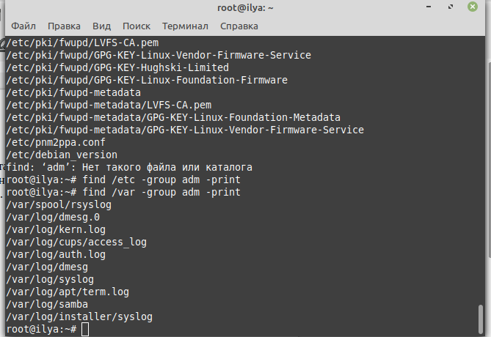
Командой find /etc -group adm -print ничего не удалось найти, поэтому ищем в другом каталоге find /var -group adm -print, получаем результат:

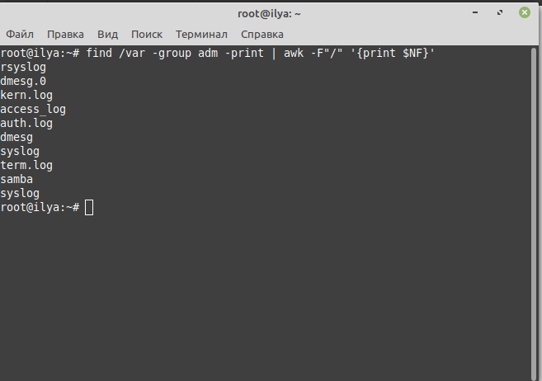
Добавляем команду awk -F"/" '{print $NF}' , для вывода только имени файлов:

Задание 2.
Выполнить транслитерацию — замену латинских символов близкими по звучанию русскими.
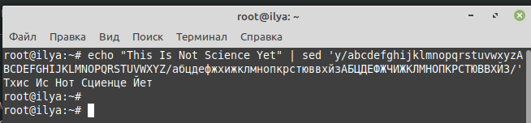
Выполняется командой sed 'y/abcdefghijklmnopqrstuvwxyzABCDEFGHIJKLMNOPQRSTUVWXYZ/абцдефжхижклмнопкрстюввхйзАБЦДЕФЖЧИЖКЛМНОПКРСТЮВВХЙЗ/'

Задание 3. Найти все файлы больше 100Мб в вашей ОС.
Использована команда find / -type f -size +100M -print
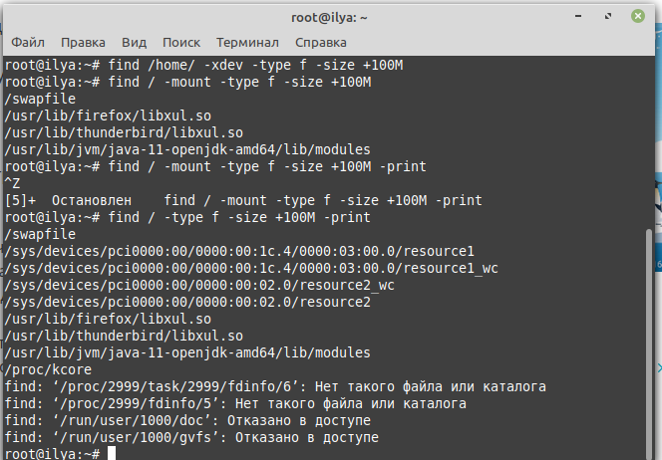

4. Вывести из журнала событий auth.log только события входа в систему конкретного пользователя в отельный файл. Отсортируйте информацию так, чтоб был виден только логин и время входа/выхода.
Команда: cat /var/log/auth.log | grep -a "systemd-logind" | grep -a "ilya" | egrep -a "New seat|Removed" | cut -d" " -f 3,4,6 > test.txt
